**Blok 3 deel 1 paard en ezel… welke overeenkomsten en verschillen zijn er?**

Geef antwoord op de onderstaande vragen. Je mag de antwoorden opzoeken op internet of in je digitale boekjes als je ze niet weet en je mag plaatjes gebruiken ter verduidelijking. We gaan eerst naar wat normaalwaarden kijken en de bouw van paarden en ezels. Waarin lijken ze op elkaar en welke verschillen kunnen we zien?

**Opdracht 1:** Hoeveel hartslagen per minuut heeft een paard? En hoe zit dat bij een ezel?

**Opdracht 2:** Wat is de gemiddelde temperatuur van een paard? En van een ezel?

**Opdracht 3:** Hoe vaak haalt een paard adem per minuut? En een ezel?

**Opdracht 4:** a. paarden en ezels zijn planteneters, welk effect heeft dit op hun darmen?

b. Wat is het verschil tussen de darmen van een planteneter en een vleeseter?

c. Waarom is het verschil tussen de darmen van een planteneter en een vleeseter?

**Opdracht 5:** Kijk eens naar de anatomie van een paard, hoe komt het dat paarden sneller problemen hebben met hun botten en gewrichten?

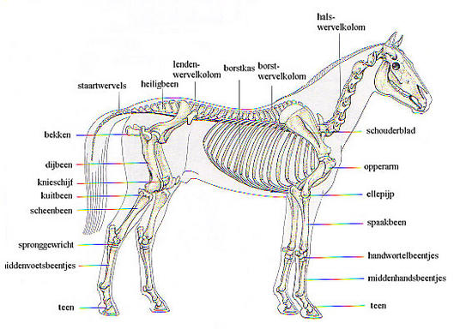

**Opdracht 6:** Welke verschillen in de bouw zie je wanneer je paarden en ezels vergelijkt?

[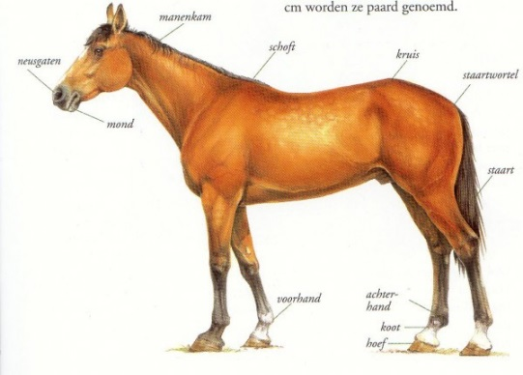](https://www.google.nl/url?sa=i&rct=j&q=&esrc=s&source=images&cd=&cad=rja&uact=8&ved=0ahUKEwjAoKW-4cDYAhWFDcAKHYptAOsQjRwIBw&url=https%3A%2F%2Fhardhoofd.com%2F2011%2F07%2F25%2Ftip-je-paard-afmaken%2F&psig=AOvVaw1liXaNByp1AyqjuCh5qb0G&ust=1515239585673617) [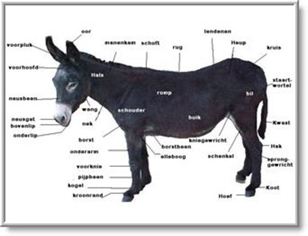](https://www.google.nl/url?sa=i&rct=j&q=&esrc=s&source=images&cd=&cad=rja&uact=8&ved=0ahUKEwjY19rX4cDYAhWLDMAKHSYkAyEQjRwIBw&url=https%3A%2F%2Fpvanlenth.wordpress.com%2F2015%2F11%2F06%2Fconflicten-oplossen-1-de-ezel-en-het-paard%2F&psig=AOvVaw1wX-d2a16RTONYQbH0i-NV&ust=1515239639789251)

**Opdracht 7:** a. Hoe vaak moeten paarden en ezels naar de hoefsmid? Paarden moeten over het algemeen wat vaker dan ezels, waarom zou dit zo kunnen zijn?

b. Maar ook tussen paarden zitten grote verschillen tussen hoe vaak ze naar de hoefsmid moeten. Waarom zou dit per paard kunnen verschillen?

**Opdracht 8:** Welke materialen heb je nodig om de hoeven van een paard dagelijks goed te verzorgen? Zoek eens een aantal plaatjes en zet de naam erbij.

**Opdracht 9:** Bij slechte of geen hoefverzorging kunnen er grote problemen ontstaan bij paarden en ezels. Hieronder staan een aantal hoefaandoeningen genoemd. Werk de volgende aandoening (rotstraal en hoefzweer) uit en beschrijf kort de volgende punten:

* Welke problemen zal het paard ondervinden bij deze aandoening.
* Hoe kun je het als eigenaar herkennen (symptomen).
* Wat moet je doen wanneer het paard er last van heeft.

**Opdracht 10:** a. bekijk het filmpje in de link eens over het keuren van een paard, waar kijken ze allemaal naar?  
b. waarom worden paarden zo uitvoerig bekeken en gekeurd (door een dierenarts) voordat ze worden verkocht?